通惠期货研究发展中心
核心观点：2900-3150区间震荡，成交量决定后期方向

股指期货日报 2016年1月25日
医药行业
联系人：傅文浩
联系方式：021*68864418
一、股指期货指数走势
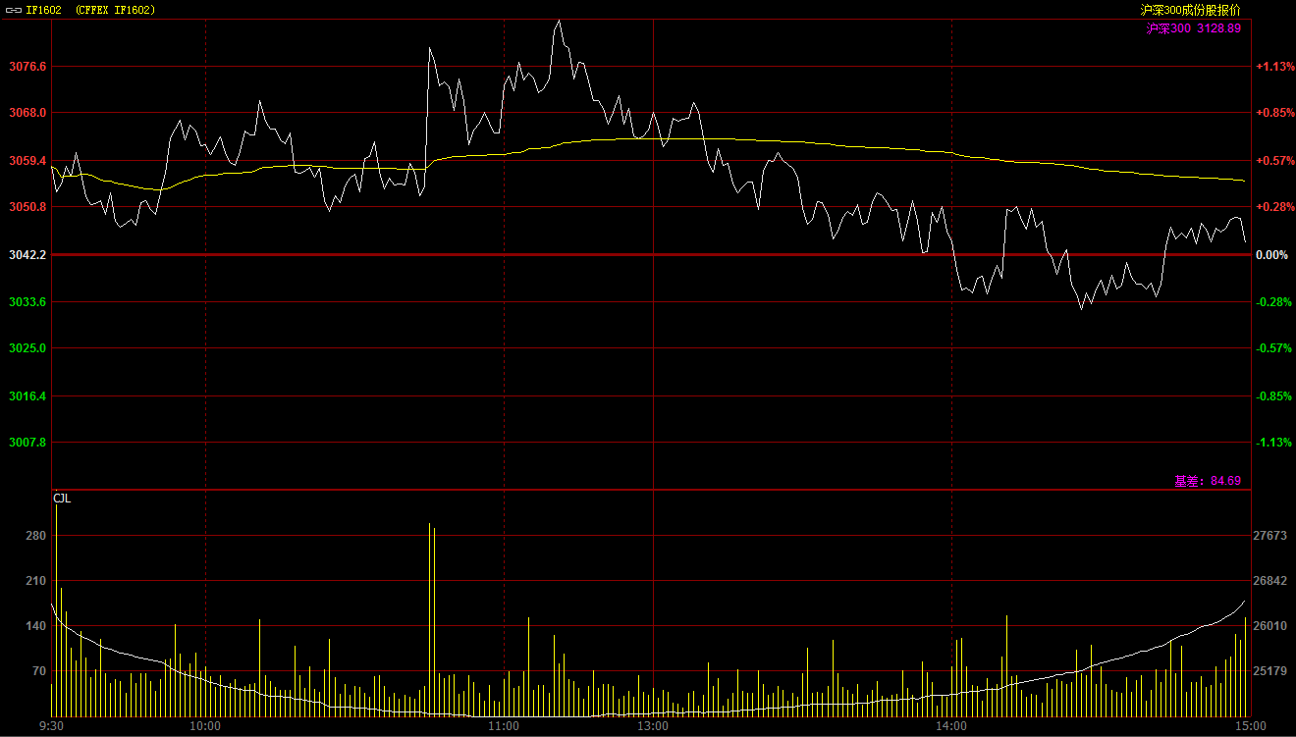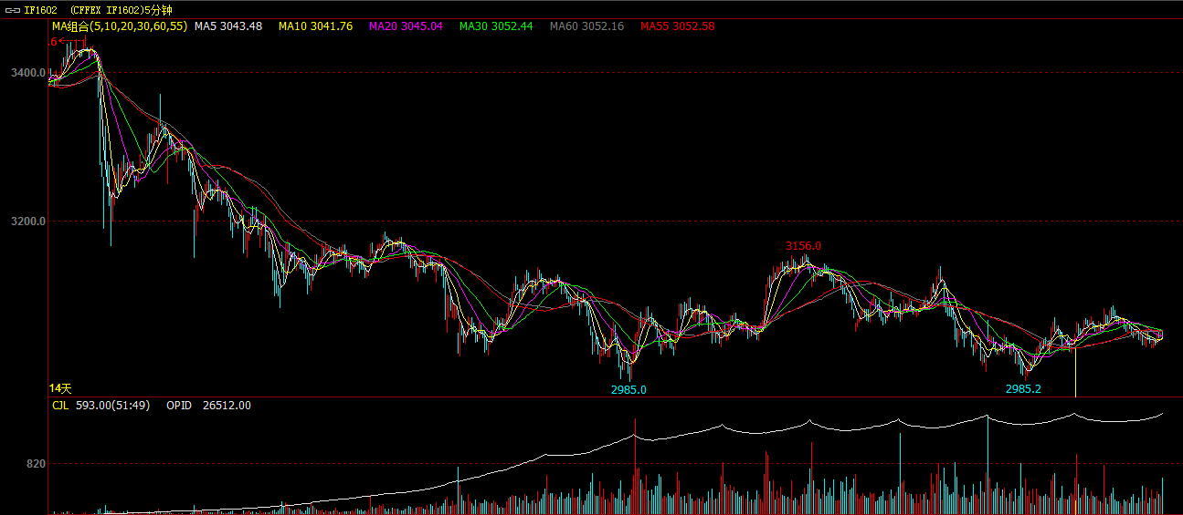
期指1602合约今日开盘于3058.2点，开盘之后期指基本围绕五日均线上下震荡，上午指数最高探至3086.8点；午后多头资金推涨热情有所下降，期指呈现震荡回落态势，指数最低探至3029.2点，尾盘有所企稳，最终期指1602合约报收于3044.2点，较前一交易日上涨2点，涨幅0.07%。现货300指数最终报收于3128.89点，较前一交易日上涨15.43点，涨幅0.5%。从日K线来看，整体趋势依然向下，均线维持空头排列；指数再度以小阴线报收，连续两日都在五日均线承压；同时成交量进一步收窄，多空资金在当前点位似乎达成一定共识，但所谓“久盘必跌”，如果短期指数不能发力上攻，则向下概率将随着时间推移越来越大。从五分钟K线来看，指数似乎走出了一定底部形态，当前指数在2980-3150区间震荡，预计后期进行方向选择概率较大，我们认为如果当前市场能有所放量，那么向上突破概率较大，反之向下突破概率较大。

名称 | 收盘价 | 涨跌 | 涨跌幅 | 成交量 | 持仓量
沪深300 | 3,128.89 | 15.43 | 0.50 | 8154006100
期指1602合约 | 3044.2 | 2.0 | 0.07 | 15013 | 26512
二、股指期货期现价差
 | 期货价格 | 现货价格 | 前一交易日价差 | 今日期现价差 | 较前一交易日变化
IF1602 | 3044.2 | 3128.89 | -71.46 | -84.69 | -13.22

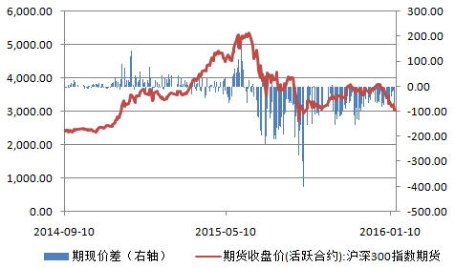
截止到今日收盘，期指1602合约贴水现货300指数84.69点，较前一交易日扩大13.22点。贴水幅度扩大依然反应市场投资者对于后市较为悲观；但如果横向比较之前两个月的期现价差，我们会发现当前市场的期指贴水幅度已然收窄明显，市场投资者情绪已有所好转。

三、结论
随着欧洲央行表态将进一步扩大QE规模以后，全球金融市场逐步企稳，欧美股市及原油出现连续反弹态势。受此提振，期指今日早盘表现强劲，但之后后续资金明显断层，今日现货市场成交量再创“地量”，可见在当前点位空头杀跌意愿已经不强，但多头介入依然同样有限。我们预计在这种多空资金相对平衡的状态或仍将持续一到两天，但后期仍将进行方向选择。从当前监管层连续释放利好及释放流动性来看，进一步下跌不符合监管层要求，同时会对金融体系造成“再伤害”。因此我们认为期指后期向上的概率要大于向下的概率，但前提仍需成交量的配合。

免责声明：本报告中的信息均来源于已公开的资料，我公司对这些信息的准确性及完整性不作任何保证，不保证该信息未经任何更新，也不保证本公司做出的任何建议不会发生任何变更。在任何情况下，报告中的信息或所表达的意见并不构成所述品种买卖的出价或询价。本报告版权归通惠期货研究发展中心所有。未获得通联期货研究发展中心书面授权，任何人不得对本报告进行任何形式的发布、复制。如引用、刊发，需注明出处为“通惠期货发展研究中心”，且不得对本报告进行有悖原意的删节和修改。

